Кировское областное государственное профессиональное образовательное автономное учреждение «Нолинский политехнический техникум»

Рассмотрено: Утверждено:

на заседании МК Зам.директора по УР

Протокол № от «___»_______2022 г. ___________Е.В.Белых

Председатель МК «____»_________2022 г

_____________Л.Б. Бушуева

**Комплект контрольно-измерительных материалов**

**по учебной дисциплине**

**ОГСЭ.04 Физическая культура**

(название учебной дисциплины)

основной профессиональной образовательной программы

специальности СПО

**43.02.15 Поварское и кондитерское дело**

(код и название специальности/профессии)

Нолинск, 2022 г.

Комплект контрольно-измерительных материалов разработан на основе Федерального государственного образовательного стандарта среднего профессионального образования по специальностям СПО *43.02.15 Поварское и кондитерское дело* учебной дисциплины *Физическая культура*

**Разработчик(и):**

КОГПОАУ НПТ

**Преподаватель:** Перевозчиков Андрей Валентинович

|  |
| --- |
|  |
|  |

# СОДЕРЖАНИЕ

1. Общие положения………………………………………………………….4

2. Результаты освоения дисциплины, подлежащие проверке…………........4

3. Контрольно-оценочные материалы для промежуточной аттестации 5

4.Критерии оценивания ……………………………….17

1. **Общие положения**

Контрольно-измерительные материалы (КИМ) предназначены для контроля и оценки образовательных достижений обучающихся, освоивших программу учебной дисциплины ОГСЭ.04 Физическая культура. Промежуточная аттестация по учебной дисциплине ОГСЭ.04 Физическая культура проводится в форме зачета.

Зачет по ОГСЭ.04 Физическая культура проводится с целью установления результатов освоения учебной дисциплины.

**Требования к результатам освоения содержания дисциплины:**

**Цель и планируемые результаты освоения дисциплины:**

|  |  |  |
| --- | --- | --- |
| Код  ПК, ОК | Умения | Знания |
| **ОК 08** | использовать физкультурно-оздоровительную деятельность для укрепления здоровья, достижения жизненных и профессиональных целей;  применять рациональные приемы двигательных функций в профессиональной деятельности;  пользоваться средствами профилактики перенапряжения характерными для данной профессии (специальности) | роль физической культуры в общекультурном, профессиональном и социальном развитии человека;  основы здорового образа жизни;  условия профессиональной деятельности и зоны риска физического здоровья для специальности;  средства профилактики перенапряжения |

|  |  |
| --- | --- |
| **Личностные результаты**  **реализации программы воспитания**  *(дескрипторы)* | **Код личностных результатов реализации программы воспитания** |
| Соблюдающий и пропагандирующий правила здорового и безопасного образа жизни, спорта; предупреждающий либо преодолевающий зависимости от алкоголя, табака, психоактивных веществ, азартных игр и т.д. Сохраняющий психологическую устойчивость в ситуативно сложных или стремительно меняющихся ситуациях. | **ЛР 9** |

**Контроль и оценка результатов** освоения учебной дисциплины осуществляется преподавателем в процессе проведения практических занятий и лабораторных работ, тестирования, а также выполнения обучающимися индивидуальных заданий, проектов, исследований.

|  |  |  |
| --- | --- | --- |
| ***Результаты обучения*** | ***Критерии оценки*** | ***Методы оценки*** |
| Знания: | | |
| Роль физической культуры в общекультурном, профессиональном и социальном развитии человека;  Основы здорового образа жизни;  Условия профессиональной деятельности и зоны риска физического здоровья для специальности  Средства профилактики перенапряжения | Демонстрировать знания роли физической культуры, основ здорового образа жизни, зоны физического здоровья для специальности, средства профилактики перенапряжений. | Фронтальная беседа, устный опрос |
| Умения: | | |
| Использовать физкультурно-оздоровительную деятельность для укрепления здоровья, достижения жизненных и профессиональных целей;  Применять рациональные приемы двигательных функций в профессиональной деятельности  Пользоваться средствами профилактики перенапряжения характерными для данной специальности | Демонстрировать умения  применения рациональных приемов двигательных функций в профессиональной деятельности  пользования средствами профилактики перенапряжения характерными для данной специальности | Оценка выполнения практических заданий, выполнение индивидуальных заданий, принятие нормативов. |

|  |  |  |
| --- | --- | --- |
| **Личностные результаты**  **реализации программы воспитания**  *(дескрипторы)* | **Код личностных результатов реализации программы воспитания** | **Формы и методы контроля и оценки** |
| Соблюдающий и пропагандирующий правила здорового и безопасного образа жизни, спорта; предупреждающий либо преодолевающий зависимости от алкоголя, табака, психоактивных веществ, азартных игр и т.д. Сохраняющий психологическую устойчивость в ситуативно сложных или стремительно меняющихся ситуациях. | **ЛР 9** | Определение уровня воспитанности в результате наблюдения |

Обязательные контрольные задание. Упражнения. Определение физической подготовленности.

Девушки

|  |  |  |  |  |  |
| --- | --- | --- | --- | --- | --- |
| Вид задания | Оценка в очках | | | | |
| 5 | 4 | 3 | 2 | 1 |
| Бег 100 м. | 16,0 сек. | 16,3 сек. | 16,8 сек. | 17,3 сек. | 18,6сек. |
| Поднимание туловища | 50 | 45 | 38 | 30 | 22 |
| Бег 2000м. | 10,мин. | 10,45 мин. | 11,05сек | 11,25сек. | 11,40 сек. |

Юноши

|  |  |  |  |  |  |
| --- | --- | --- | --- | --- | --- |
| Вид задания | Оценка в очках | | | | |
| 5 | 4 | 3 | 2 | 1 |
| Бег 100 м. | 13.4сек. | 13,,9 сек | 14,2 сек. | 14,6сек. | 14,9 сек. |
| Поднимание туловища | 13 | 11 | 9 | 7 | 5 |
| Бег 3000м. | 12,2 мин. | 13,0 мин | 13,4 мин. | 14,1 мин. | 14,3 мин. |

Контрольные задания для оценки физической подготовленности студентов основной медицинской группы

Девушки

|  |  |  |  |  |  |
| --- | --- | --- | --- | --- | --- |
|  | Оценка | | | | |
| Вид задания | 5 | 4 | 3 | 2 | 1 |
| Бег на лыжах 3 км. | 18,00 | 19,00 | 20,00 | 20,30 | 21,30 |
| Прыжки в длину с места | 180 | 170 | 160 | 150 | 140 |
| Прыжки в длину или  в высоту с разбега | 350  115 | 340  110 | 320  105 | 300  100 | 270  90 |
| Метание гранаты 500 гр. | 21 | 19,5 | 18 | 16 | 14 |
| Подтягивание на высоте лёжа (перекладина на высоте 100см.) | 18 | 14 | 10 | 7 | 5 |
| Профессионально-прикладная подготовка | Упражнения и тесты разрабатываются комиссиями физического воспитания. | | | | |

Юноши

|  |  |  |  |  |  |
| --- | --- | --- | --- | --- | --- |
|  | Оценка | | | | |
| Вид задания | 5 | 4 | 3 | 2 | 1 |
| Бег на лыжах 5 км. | 25,00 | 26,3 | 27,00 | 28,3 | 30,00 |
| Прыжки в длину с места | 240 | 232 | 225 | 215 | 205 |
| Прыжки в длину или  в высоту с разбега | 440  140 | 415  135 | 410  130 | 390  125 | 370  120 |
| Метание гранаты 700 гр. | 36 | 34 | 32 | 30 | 27 |
| Сгибание-разгибание рук в упоре на брусьях | 12 | 9 | 7 | 5 | 3 |
| Профессионально-прикладная подготовка | Упражнения и тесты разрабатываются комиссиями физического воспитания. | | | | |

3.2 Типовые задания для оценки освоения учебной дисциплины

3.2.1.1 Задания для проведения текущего контроля

1. Устный опрос

2. Выполнение нормативов

3. Написание рефератов

1 Устный опрос

1. Что является составляющими здоровья?

2. Как влияет здоровье на жизнедеятельность людей?

3. По каким критериям оценивают здоровье человека?

4. Какие факторы воздействия внешней среды влияют на здоровье

человека?

5. Каковы основные источники отрицательного воздействия на здоровье в

современных условиях?

6. Каково определение здорового образа жизни?

7. Что является составляющими здорового образа жизни?

8. Что является основой здорового образа жизни?

9. Какие функции выполняет питание в жизнедеятельности человека?

10. Как достичь полноценного разнообразного, сбалансированного

питания?

11. Что такое режим питания и каким он должен быть?

12. Что входит в физическую и умственную нагрузку для студентов?

13. Назовите основные принципы режима труда и отдыха

14. Как влияют различные виды спорта на формирование физических

качеств человека?

15. Дайте определение закаливание и что оно обеспечивает?

16. В чем заключаются принципы закаливания?

17. Какие виды закаливания вы знаете?

18. Расскажите о проведении закаливания методом обтирания и обливания

19. Назовите вредные привычки, разрушающие здоровье человека

20. Назовите стадии никотиновой зависимости, дайте им характеристику

21. Какое влияние оказывает табачный дым на организм девушки?

22. Кто такой пассивный курильщик, какому риску он подвигается?

23. Что такое алкоголизм? Влияние алкоголя на физическое здоровье

человека

24. Что такое наркотическая зависимость? Влияние наркотических

веществ на физическое здоровье человека

25. Что такое активный отдых, приведите примеры активного отдыха

26. Какое влияние оказывает неблагоприятная экологическая обстановка

на здоровье человека?

27. Каково влияние наследственных заболеваний в формировании

здорового образа жизни?

28. Что такое профессиональные заболевания? Каковы средства

профилактики профессиональных заболеваний?

29. Роль и значение физического воспитания в формировании личности

человека

3.2.1.2 Выполнение нормативов

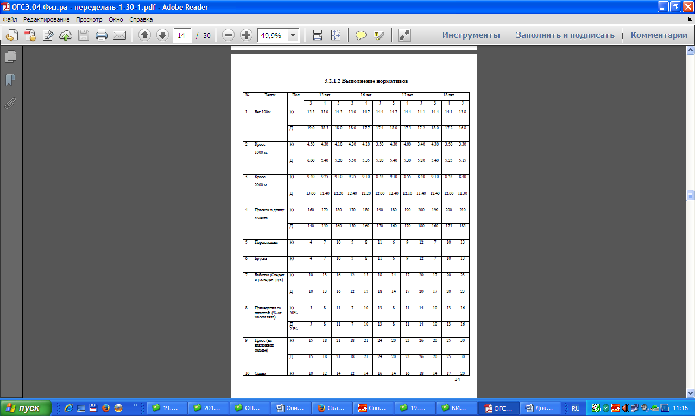

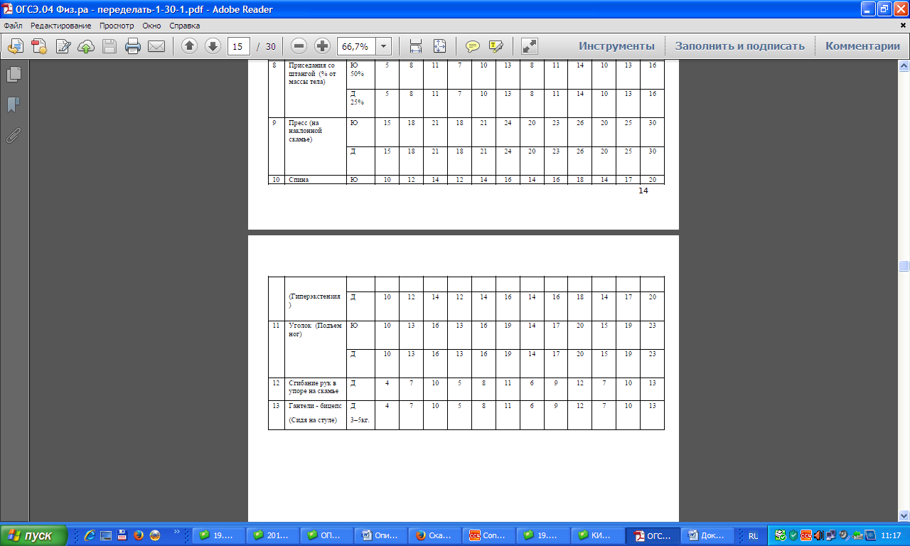

3.2.1.3 Темы рефератов

1. Лечебная физкультура при заболевании.

2. Безопасность на тренировках и первая помощь при травмах.

3. Традиционные и нетрадиционные методы оздоровления.

4. Массаж и само массаж.

5. История развития олимпийского вида спорта.

6. Методика развития физического качества: абсолютная сила.

7. Методика развития физического качества: взрывная сила.

8. Методика развития физического качества: общая выносливость.

9. Методика развития физического качества: специальная выносливость.

10. Специально - подготовительные упражнения (легкая атлетика, плавание,

спортивные игры, лыжная подготовка).

11. Методика обучения двигательным навыкам.

12. Роль разминки при проведении занятий по физической подготовке.

13. Цель и задачи профессиональной прикладной физической подготовки

юристов. Нормативная основа физической подготовки.

14. Организационно-методические основы физической подготовки в высшем

образовательном учреждении (содержание и система педагогического

контроля). Учебные и спортивные традиции и достижения по физической

подготовке в высшем образовательном учреждении.

15. Понятия здорового образа жизни.

16. Рациональное питание применительно к учебной и профессиональной

деятельности студентов.

17. Распорядок дня, режим труда и отдыха, гигиена сна.

18. Личная и общественная гигиена.

19. Вред курения, алкоголя, наркотиков.

20. Тесты для оценки состояния здоровья.

21. Модель физической подготовленности юриста, обеспечивающая успешность

выполнения служебных обязанностей: перечень физических качеств и

должный уровень их проявления.

22. Средства и методы развития профессионально важных физических качеств

юристов.

23. Принципы физической подготовки. Структура физической подготовки

студентов высших образовательных учреждений. Формы физической

подготовки.

24. Построение мезоциклов однонаправленного тренирующего и обучающего

воздействия.

25. Структура и содержание типовых занятий каждого из мезоциклов

физической подготовки.

26. Самоконтроль в процессе физической подготовке: оценка объёма и

интенсивности нагрузки, особенности пульсового режима на занятиях

различной направленности. Неблагоприятные состояния при занятиях

физическими упражнениями.

27. Организм человека как единая биологическая система.

28. Обмен веществ и энергии, физиологические механизмы и закономерности

совершенствования отдельных систем организма (сердечно-сосудистой,

дыхательной, опорно-двигательной, регуляторной) при систематических

занятиях физическими упражнениями.

29. Понятие о физических качествах человека. Факторы, определяющие

проявления быстроты, выносливости, ловкости, силы, гибкости.

30. Закономерности формирования двигательных действий человека.

31. Международное олимпийское движение.

32. Международное спортивное движение студентов в области массовой и

оздоровительной физической культуры.

33. Физическая культура в общекультурной и профессиональной подготовки

студентов.

34. Социально биологические основы ФК и спорта.

35. Физиологическая характеристика состояний возникающих в процессе

двигательной деятельности.

36. Основы здорового образа жизни.

37. Основы физической спортивной подготовки.

38. Профилактические реабилитационные и восстановительные мероприятия в

процессе занятий ФК и спортом.

39. Самомассаж. Функции самомассажа. Функции точек бодрости и здоровья.

40. Самоконтроль при занятиях ФУ. Знаешь ли ты свой пульс.

41. Причины увеличения веса. Упражнения для похудания.

42. Роль мышечной системы для сохранения здоровья.

43. Роль костной ткани. Профилактика остеохондроза.

44. Влияние физических упражнений на организм юношей.

45. Требование к методике использования физических упражнений с

отягощениями.

46. Влияние физических упражнений на женский организм. Особенности

подбора и дозировка.

47. Упражнения для развития двигательных качеств: сила, быстрота, ловкость,

выносливость.

48. Гигиенические требования при занятиях физическими упражнениями

(питание, закаливание, сон)

Методические указания для выполнения реферата

1. Цель написания реферата

Целью написания реферата по дисциплине является расширение студентами

теоретических знаний и практических навыков по данной дисциплине

2. Структура реферата

Исходя из цели обучения, по структуре, реферат должен включать:

- титульный лист, на котором указывается полное название учебного

заведения, тема, фамилия и инициалы студента, курс, группа, фамилия и

инициалы преподавателя, проверяющего работу. Внизу титульного листа

указывается город, где находится учебное заведение и год написания работы

(приложение 1)

- оглавление работы с указанием страниц;

-введение;

- основная часть (вопросы по выбранной теме);

- заключение;

- список использованной литературы (указываются источники, которые

использовались при написании работы в алфавитном порядке).

При выполнении реферата необходимо соблюдать следующие требования:

1. Для замечаний преподавателя оставляются поля.

2. После каждой части должны быть сделаны выводы, которые должны быть

краткими, аргументированными.

3. Требования к правилам оформления реферата

1. Текст реферата должен быть изложен на листах формата А4

(210х297мм) с одной стороны.

2. Основные структурные элементы реферата (титульный лист,

оглавление, основная часть, список литературы) должны начинаться с новой

страницы.

3. Страницы должны быть пронумерованы.

4. Страницы контрольной работы нумеруются арабскими цифрами с

соблюдением сквозной нумерации. Нумерация страниц производится в

верхней части листа (по центру или справа). 1-я страница - титульный лист -

не нумеруется. Не допускаются вставки на полях и между строк.

5. Для компьютерной верстки - полуторный интервал, размер шрифта 14,

гарнитура Times New Roman, межстрочный интервал 1,5; сноски печатаются

шрифтом 10.

6. Объем реферата не должен быть менее страниц машинописного текста

со следующими параметрами страницы формата А4: Верхнее поле - 20 мм;

Нижнее поле - 20 мм; Левое поле - 20 мм; Правое поле- 10 мм.

7. Цитата приводится в кавычках.

8. Заголовки таблиц должны быть краткими и полностью отражать

содержание таблицы. Их следует помещать слева над таблицей.

9. Таблицы, чертежи, рисунки, приложения должны иметь каждый свою

сквозную по тексту нумерацию. Допускается нумерация таблиц, чертежей и

рисунков в пределах главы.

3.2.1.4 Текст задания

1. Физическая культура ориентирована на совершенствование...

а) физических и психических качеств людей;

б) техники двигательных действий;

в) работоспособности человека;

г) природных физических свойств человека.

2. Физическая подготовленность, приобретаемая в процессе физической

подготовки ктрудовой или иной деятельности, характеризуется…

а) высокой устойчивостью к стрессовым ситуациям, воздействию

неблагоприятных условий внешней среды и различным заболеваниям;

б) уровнем работоспособности и запасом двигательных умений и навыков;

в) хорошим развитием систем дыхания, кровообращения, достаточным

запасом надежности, эффективности и экономичности;

г) высокими результатами в учебной, трудовой и спортивной деятельности.

3. Величина нагрузки физических упражнений обусловлена...

а) сочетанием объема и интенсивности двигательных действий;

б) степенью преодолеваемых при их выполнении трудностей;

в) утомлением, возникающим в результате их выполнения;

г) частотой сердечных сокращений.

4. Правильной можно считать осанку, если вы, стоя у стены, касаетесь

ее...

а) затылком, ягодицами, пятками;

б) лопатками, ягодицами, пятками;

в) затылком, спиной, пятками;

г) затылком, лопатками, ягодицами, пятками.

5. Главной причиной нарушения осанки является...

а) привычка к определенным позам;

б) слабость мышц;

в) отсутствие движений во время школьных уроков;

г) ношение сумки, портфеля на одном плече.

6. Соблюдение режима дня способствует укреплению здоровья, потому

что...

а) обеспечивает ритмичность работы организма;

б) позволяет правильно планировать дела в течение дня;

в) распределение основных дел осуществляется более или менее стандартно

в течение каждого дня;

г) позволяет избегать неоправданных физических напряжений.

7. Под силой как физическим качеством понимается:

а) способность поднимать тяжелые предметы;

б) свойства человека, обеспечивающие возможность воздействовать на

внешние силы за счет мышечных напряжений;

в) комплекс физических свойств организма, позволяющий преодолевать

внешнее сопротивление, либо противодействовать ему за счет мышечных

напряжений.

8. Под быстротой как физическим качеством понимается:

а) комплекс свойств человека, позволяющий передвигаться с большой

скоростью;

б) комплекс физических свойств человека, позволяющий быстро реагировать

на сигналы и выполнять движения за кратчайший промежуток времени;

в) способность человека быстро набирать скорость.

9. Выносливость человека не зависит от...

а) функциональных возможностей систем энергообеспечения;

б) быстроты двигательной реакции;

в) настойчивости, выдержки, мужества, умения терпеть;

г) силы мышц.

10. При воспитании выносливости применяют режимы нагрузки,

которые

принято подразделять на оздоровительный, поддерживающий,

развивающий и тренирующий. Какую частоту сердечных сокращений

вызывает поддерживающий режим?

а) 110—130 ударов в минуту;

б) до 140 ударов в минуту;

в) 140— 160 ударов в минуту;

г) до 160 ударов в минуту.

11. Наиболее эффективным упражнением развития выносливости

служит:

а) бег на короткие дистанции;

б) бег на средние дистанции;

в) бег на длинные дистанции.

12. При самостоятельных занятиях легкой атлетикой основным методом

контроля физической нагрузкой является:

а) частота дыхания;

б) частота сердечных сокращений;

в) самочувствие.

13. Отсутствие разминки перед занятиями физической культурой, часто

приводит к:

а) экономии сил;

б) улучшению спортивного результата;

в) травмам.

в) повышена температура тела.

14. Для воспитания быстроты используются:

а) двигательные действия, выполняемые с максимальной скоростью;

б) двигательные действия, выполняемые с максимальной амплитудой

движений;

в) двигательные действия, направленные на выполнение нагрузки длительное

время;

15. Укажите, последовательность упражнений предпочтительную для

утренней гигиенической гимнастики:

1. Упражнения, увеличивающие гибкость;

2. Упражнения на дыхание, расслабление и восстановление.

3. Упражнения для ног: выпады, приседания, подскоки.

4. Упражнения, активизирующие деятельность сердечнососудистой системы;

5. Упражнения, укрепляющие основные мышечные группы.

6. Упражнения, способствующие переходу организма в рабочее состояние.

7. Упражнения, укрепляющие мышцы брюшного пресса.

Ответы: а) 1, 2, 3, 4, 5, 6, 7; б) 2, 6, 7, 1, 4, 5, 3; в) 3, 5, 7, 1, 6, 2, 4;

г) 6, 4, 5, 1, 7, 3, 2.

16. Отметьте, что определяет техника безопасности:

а) комплекс мер направленных на обучения правилам поведения, правилам

страховки и самостраховки, оказание доврачебной медицинской помощи;

б) правильное выполнение упражнений;

в) организацию и проведение учебных и внеурочных занятий в соответствии

с гигиеническими требованиями.

17. Отметьте, что такое адаптация:

а) процесс приспособления организма к меняющимся условиям среды;

б) чередование нагрузки и отдыха во время тренировочного процесса;

в) процесс восстановления.

18. Укажите нормальные показатели пульса здорового человека в покое:

а) 60 – 80 ударов в минуту;

б) 70 – 90 ударов в минуту;

в)75 - 85 ударов в минуту;

г) 50 - 70 ударов в минуту.

19. Регулярное занятие физической культурой и спортом, правильное

распределение активного и пассивного отдыха, это:

а) соблюдение распорядка;

б) оптимальный двигательный режим.

20. Система мероприятий позволяющая использовать естественные

силы природы:

а) гигиена;

б) закаливание;

в) питание.

21. Правильное распределение основных физиологических потребностей

в течение суток (сна, бодрствования, приема пищи) это:

а) режим дня;

б) соблюдение правил гигиены;

в) ритмическая деятельность.

22. Привычно правильное положение тела в покое и в движении, это:

а) осанка;

б) рост;

в) движение.

23. Совокупность процессов, которые обеспечивают поступление

кислорода в организм, это:

а) питание;

б) дыхание;

в) зарядка.

24. Способность преодолевать внешнее сопротивление или

противостоять ему за счет мышечных усилий это:

а) зарядка;

б) сила;

в) воля.

25. Способность длительное время выполнять заданную работу это:

а) упрямство;

б) стойкость;

в) выносливость.

26. Способность человека выполнять упражнения с большой

амплитудой это:

а) гибкость;

б) растяжение;

в) стройность.

27. Способность быстро усваивать сложнокоординационные, точные

движения и перестраивать свою деятельность в зависимости от условий

это:

а) ловкость;

б) быстрота;

в) натиск.

28. Назовите основные физические качества человека:

а) скорость, быстрота, сила, гибкость;

б) выносливость, быстрота, сила, гибкость, ловкость;

в) выносливость, скорость, сила, гибкость, координация.

29. Назовите элементы здорового образа жизни:

а) двигательный режим, закаливание, личная и общественная гигиена;

б) рациональное питание, гигиена труда и отдыха, гармонизация

психоэмоциональных отношений в коллективе;

в) все перечисленное.

30. Укажите, что понимается под закаливанием:

а) купание в холодной воде и хождение босиком;

б) приспособление организма к воздействию вешней среды;

в) сочетание воздушных и солнечных ванн с гимнастикой и подвижными

играми.

31. Страховка при занятиях физической культурой, обеспечивает:

а) безопасность занимающихся;

б) лучшее выполнение упражнений;

в) рациональное использование инвентаря.

32. Первая помощь при обморожении:

а) растереть обмороженное место снегом;

б) растереть обмороженное место мягкой тканью;

в) приложить тепло к обмороженному месту.

33. Отметьте вид физической подготовки, который обеспечивает

наибольший эффект, нацеленный на оздоровление:

а) регулярные занятия оздоровительными физическими упражнениями на

свежем воздухе;

б) аэробика;

в) альпинизм;

г) велосипедный спорт.

34. Назовите вид спорта, который обеспечивает наибольший эффект для

развития гибкости:

а) акробатика;

б) тяжелая атлетика;

в) гребля;

г) современное пятиборье.

35. Отметьте вид спорта, который обеспечивает наибольший эффект для

развития силы:

а) самбо;

б) баскетбол;

в) бокс;

г) тяжелая атлетика.

36. Отметьте вид спорта, который обеспечивает наибольший эффект для

развития скоростных способностей:

а) борьба;

б) бег на короткие дистанции;

в) бег на средние дистанции;

г) бадминтон.

37. Отметьте вид спорта, который обеспечивает наибольший эффект для

развития координационных способностей:

а) плавание;

б) гимнастика;

в) стрельба;

г) лыжный спорт.

38. Здоровый образ жизни – это способ жизнедеятельности

направленный на …

а) развитие физических качеств;

б) поддержание высокой работоспособности;

в) сохранение и улучшение здоровья;

г) подготовку к профессиональной деятельности.

39. Величина нагрузки физических упражнений обусловлена:

а) сочетанием объема и интенсивности двигательных действий;

б) степенью преодолеваемых при их выполнении трудностей;

в) утомлением, возникающим в результате их выполнения;

г) частотой сердечных сокращений.

40. Правильное дыхание характеризуется:

а) более продолжительным выдохом;

б) более продолжительным вдохом;

в) вдохом через нос и выдохом ртом;

г) равной продолжительностью вдоха и выдоха.

41. Соблюдение режима дня способствует укрепление здоровья, потому

что….

а) обеспечивает ритмичность работы организма;

б) позволяет правильно планировать дела в течение дня;

в) позволяет избегать неоправданных физических движений.

42. Основные направления использования физической культуры

способствуют формированию…

а) базовой физической подготовленностью;

б) профессионально прикладной физической подготовке.

в) восстановлений функций организма после травм и заболеваний.

г) всего вышеперечисленного.

43. Профилактика нарушений осанки осуществляется с помощью…

а) скоростных упражнений;

б) силовых упражнений;

в) упражнений на гибкость;

г) упражнений на выносливость.

44. Освоение двигательного действия следует начинать с …

а) формирования общего представления о двигательном действии;

б) выполнения двигательного действия в упрощенной форме;

в) устранения ошибок при выполнении подводящих упражнений.

45. Специфические прикладные функции физической культуры

преимущественно проявляются в сфере:

а) образования;

б) организации досуга;

в) спорта общедоступных достижений;

г) производственной деятельности.

46. Укажите, чем характеризуется утомление:

а) отказом от работы;

б) временным снижением работоспособности организма;

в) повышенной ЧСС.

47. Основными показателями физического развития человека являются:

а) антропометрические характеристики человека;

б) результаты прыжка в длину с места;

в) результаты в челночном беге;

г) уровень развития общей выносливости.

48. Для составления комплексов упражнений на увеличение мышечной

массы тела рекомендуется:

а) полностью проработать одну группу мышц и только за тем переходить к

упражнениям на другую группу мышц.

б) чередовать серию упражнений, включающую в работу разные мышечные

группы.

в) использовать упражнения с относительно небольшим отягощением и

большим количеством повторений.

г) планировать большое количество подходов и ограничивать количество

повторений в одном подходе.

49. Для составления комплексов упражнений для снижения веса тела

рекомендуется:

а) полностью проработать одну группу мышц и только за тем переходить к

упражнениям на другую группу мышц.

б) локально воздействовать на отдельные группы мышц, находящиеся ближе

всего к местам жирового отложения.

в) использовать упражнения с небольшим отягощением и большим

количеством повторений.

г) планировать большое количество подходов и ограничивать количество

повторений в одном подходе.

50. Укажите, последовательность упражнений предпочтительную для

физкультурной минутки или паузы:

1. Упражнения на точность и координацию движений;

2. Упражнения на расслабление мышц туловища, рук, ног.

3. Упражнения на растягивание мышц туловища, рук, ног.

4. Упражнения в потягивание, для профилактики нарушения осанки.

5. Приседания, прыжки, бег переходящий в ходьбу.

6. Упражнения махового характера для различных групп мышц.

7. Дыхательные упражнения.

Ответы: а) 1, 2, 3, 4, 5, 6, 7; б) 2, 4, 6, 1, 3, 5, 7; в) 3,1, 4, 2, 6, 7, 5;

г) 4, 3, 6, 5, 7, 2, 1.

ЭТАЛОН ОТВЕТОВ

1. г

2. а

3. а

4. г

5. б

6. а

7. в

8. б

9. б

10. б

11. в

12. б

13. в

14. а

15. г

16. а

17. а

18. а

19. б

20. б

21. а

22. а

23. б

24. б

25. в

26. а

27. а

28. б

29. в

30. б

31. а

32. б

33. а

34. а

35. г

36. б

37. б

38. в

39. а

40. г

41. б

42. г

43. б

44. а

45. г

46. б

47. а

48. а

49. в

50. б

Время на подготовку и выполнение:

Подготовка 5 минут

Выполнение 40 минут

Всего 45 минут